编 号：LNGM-AQYA
版本号：第二版

辽宁广铭钢铁有限公司（菱镁矿）露天矿山
生产安全事故综合应急预案

辽宁广铭钢铁有限公司
发布日期：2020年11月16日

辽宁广铭钢铁有限公司（菱镁矿）露天矿山
生产安全事故综合应急预案

编制人：周东辉
审核人：付 涛
签发人：李志新

辽宁广铭钢铁有限公司
发布日期：2020年11月16日

辽宁广铭钢铁有限公司
1
应急预案编制工作小组任命书
为认真贯彻《中华人民共和国安全生产法》、《生产安全事故应急预案管理办法》、《辽宁省安全生产条例》等法律、法规、文件和省、市应急管理局的要求，确保企业应急预案编制工作顺利进行。
经公司会议研究决定，成立辽宁广铭钢铁有限公司应急预案编制工作小组，具体负责此次公司应急预案及相关材料的修编工作。
应急预案编制工作小组成人员如下：
组长：李志新
组员：付 涛、周东辉

辽宁广铭钢铁有限公司
2020年9月1日
发 布 令

公司各部门及相关人员：
为认真贯彻《中华人民共和国安全生产法》、《突发事件应急预案管理办法》、《生产安全事故应急预案管理办法》、《辽宁省安全生产条例》等法律、法规、文件和省、市应急管理局的要求，保证企业应急救援工作快速、有序、高效的运行，树立以人为本、预防为主、统一领导、分级负责的理念，特编制本预案。
现要求各部门及相关人员认真贯彻实施，应急指挥部下设的各应急机构小组认真履行各自职责，并按照有关规定做好宣传、组织、演练本预案的工作，重点做好生产安全事故的预防控制工作，使本预案起到减少人员伤亡和财产损失的目的。

辽宁广铭钢铁有限公司

主要负责人：

2020年11月16日
目 录
1 总则 1
1.1 编制目的 1
1.2 编制依据 1
1.2.1法律、法规 1
1.2.2规章 2
1.2.3标准、规范 2
1.3 适用范围 2
1.4 应急预案体系 3
1.5 应急工作原则 3
2事故风险描述 5
3 应急组织机构与职责 7
3.1 应急指挥体系 7
3.2应急组织机构及职责 7
4预警及信息报告 10
4.1预警 10
4.1.1预警条件 10
4.1.2预警方式和方法 10
4.2.信息报告 10
4.2.1信息接收与通报 10
4.2.2信息上报 10
4.2.3信息传递 11
5 应急响应 12
5.1响应分级 12
5.2响应程序 12
5.3处置措施 15
5.4应急结束 15
5.4.1应急结束条件 15
5.4.2后续事宜 15
6信息公开 16
7后期处置 16
8 保障措施 17
8.1通信与信息保障 17
8.2 应急队伍保障 17
8.3 应急物资装备保障 17
8.4 其他保障 17
8.4.1经费保障 17
8.4.2交通运输保障 17
8.4.3治安保障 18
8.4.4医疗卫生保障 18
9应急预案管理 19
9.1应急预案培训 19
9.2应急预案演练 19
9.3应急预案修订 20
9.4应急预案备案 20
9.5应急预案实施 20
10附件 21
附件1应急指挥部成员及联系方式 21
附件2应急救援队伍联系电话及装备 22
附件3应急物资表 23
附件4应急物资照片 24
附件5相关单位及联系方式 26
附件6应急工作规范化格式文本 27
附件7应急处置卡 32
滑坡坍塌事故应急处置卡 32
放炮事故应急处置卡 33
车辆伤害事故应急处置卡 34
高处坠落事故应急处置卡 35
机械伤害事故应急处置卡 36
附件8评审现场照片 37
附件9生产安全事故应急预案评估表 39
附件10交通位置图 41
附件11 矿山采场现状图 42

1 总则

1.1 编制目的
为了贯彻“安全第一、预防为主、综合治理”的安全生产方针，进一步做好安全生产工作，适应矿山发展的形势，预防和减少生产安全事故灾难发生，控制、减轻和消除生产安全事故引起的严重危害，迅速有序地开展应急行动，有效控制事故扩大，降低人员伤亡和经济损失，特制定本生产安全事故综合应急预案。
安全生产事故的预防和应急救援必须坚持：“措施到位、明确任务、明确责任”的原则。

1.2 编制依据

1.2.1法律、法规
(1)《中华人民共和国安全生产法》主席令第13号2014年12月1日
(2)《中华人民共和国矿山安全法》主席令第65号，1993年5月1日根据2009年8月27日中华人民共和国第十一届全国人民代表大会常务委员会第十次会议《全国人民代表大会常务委员会关于修改部分法律的决定》修正
(3)《中华人民共和国突发事件应对法》主席令第69号2007年11月1日
(4)《生产安全事故报告和调查处理条例》国务院令第493号2007年6月1日
(5)《生产安全事故应急条例》国务院令第708号2019年4月1日
(6)《中华人民共和国矿山安全法实施条例》国务院令第4号1996年10月11日
(7)《辽宁省安全生产条例》辽宁省人民代表大会常务委员会公告第64号2017年3月1日

1.2.2规章
(1)《生产安全事故应急预案管理办法》安监总局令88号2016年7月1日
(2)《应急管理部关于修改〈生产安全事故应急预案管理办法〉的决定》应急管理部令2号2019年9月1日
(3)《辽宁省安全生产监督管理局贯彻落实〈生产安全事故应急预案管理办法〉实施细则》辽安监应急〔2017〕5号2017年9月13日

1.2.3标准、规范
(1)《生产经营单位生产安全事故应急预案编制导则》GB/T29639-2013
(2)《金属非金属矿山安全规程》GB16423-2006
(3)《企业职工伤亡事故分类》GB6441-1986
(4)《生产过程危险和有害因素分类与代码》GB13861-2009
(5)《爆破安全规程》GB6722-2014

1.3 适用范围
本预案适用于辽宁广铭钢铁有限公司（菱镁矿）露天矿山生产安全事故的应对工作：
- 本预案扩大应急级别，是指造成多人伤亡，超出本矿山范围，或者超出本矿山处置能力的事故。
- 本预案综合应急预案响应级别（公司级），是指本矿山范围内造成1人及以上重伤，超出班组处置能力，公司应急处置能力能处理的事故。
- 本预案现场处置方案响应级别（班组级），是指造成1人及以上轻伤，班组可以实施救援工作的事故。
- 本预案适用的事故类别为滑坡坍塌事故、放炮事故、车辆伤害事故。

1.4 应急预案体系
针对本矿的实际情况，根据辽宁广铭钢铁有限公司（菱镁矿）露天矿山可能发生的滑坡坍塌事故、放炮事故、车辆伤害事故编制了相应的现场处置方案。见应急预案体系图1-1：
辽宁广铭钢铁有限公司（菱镁矿）露天矿山
生产安全事故综合应急预案

滑坡坍塌事故
现场处置方案
车辆伤害事故
现场处置方案
岫岩满族自治县生产安全事故
应急预案（修编）

放炮事故
现场处置方案

图1-1 应急预案体系图

1.5 应急工作原则
- 以人为本，安全第一。把保障人民群众的生命安全和身体健康，预防和减少事故灾难造成的人员伤亡放在首位，切实加强应急救援人员的安全防护。充分发挥专业救援力量的骨干作用和群众的基础作用，建立专兼职应急救援力量并发挥其作用。
（2）统一领导，分级负责。在“谁主管，谁负责”的前提下，应急工作同样由各级领导负责，从应急预案编制到实施，由各级主要负责人主管主抓，各司其职，各负其责。
（3）依靠科学，依法规范。充分发挥专家的作用，实行科学民主决策。依靠科技进步，采用先进技术，不断改进和完善应急救援的装备、设施和手段，提高应急处置技术和水平。依据有关规章规范应急管理和救援工作，增强应急处置方案的权威性和可操作性。
（4）预防为主，平战结合。贯彻落实"安全第一，预防为主，综合治理"的方针，做好应对事故的思想准备、预案准备、物资和工作准备。定期开展应急预案演练，加强部门协调配合，建立联动机制。将日常管理和应急救援工作相结合，做到常备不懈。

2事故风险描述
对于本矿山而言，可能导致生产安全事故的危险因素有滑坡坍塌、放炮、车辆伤害。具体分析见表2-1。
表2-1 主要危险性分析
事故类型 | 危险部位或工序 | 事故诱因 | 事故  后果 | 危险性分析 | 影响  范围
滑坡坍塌 | 工作台阶 | 1、不按自上而下的开采顺序，不按设计开采；  2、台阶过高过陡；  3、安全平台宽度和运输平台宽度不够等；  4、爆破作业形成振动，破坏岩体稳定性，造成大面滑坡坍塌；  5、浮石清理不及时；  6、地震、洪涝等自然灾害也可导致土场发生滑坡和泥石流； | 人员伤亡、设备损失 | 灾难 | 露天采场内的人员及设备
放炮 | - 爆破作业  - 异常事故处理  - 飞石影响 | 1、爆破设计不合理或未按照爆破设计实施爆破；  2、爆破器材质量不良；  3、盲炮处理不当或打残眼；  4、爆破时，安全距离不够、信号不明确或警戒不到位；  5、爆破器材的运输、存放、使用等操作未按照具体操作规程进行；  6、对放炮、危险区域的人、设备、构筑物措施不当。  7、避炮设施不可靠 | 人员伤亡、设备损失 | 危险 | 采场及爆破影响范围内周边设施
车辆伤害 | 汽车运输 | 1、驾驶员对安全驾驶和行车安全的重要性认识不足或是没有经过培训持证上岗；  2、车辆保养检查不及时、车况欠佳、车辆带病运行或是违章驾驶；  3、现场运输道路条件差、平台宽度不够或缺少安全设施和安全标志；  4、驾驶员违章进行作业；  5、运输管理不善等。 | 在采场车辆降段 | 一般 | 铲装场地、运输道路、卸矿地点。
根据《危险化学品重大危险源辨识》（GB18218-2018）的规定，重大危险源是指长期地或者临时地生产、搬运、使用或存储危险物品，且危险物品的数量等于或超过临界量的场所和设施，以及其他存在危险能量等于或超过临界量的场所和设施。
本项目属于露天矿山，不设炸药库，且生产场所使用炸药量低于5000公斤，起爆器材少于100公斤；该生产系统开采矿种为菱镁矿，无瓦斯，无自然发火危险，无冲击地压；矿区附近有社会加油站，车辆加油方便，矿山不设油库，所需油料由社会加油站提供，因此不构成重大危险源。

3 应急组织机构与职责

3.1 应急指挥体系
本矿山成立了应急指挥部负责矿山的应急救援工作。应急指挥部下设有办公室、抢险救援组、通讯保障组和后勤保障组。应急指挥体系图具体详见3-1。
应急指挥部
抢险救援组
后勤保障组
通讯保障组

办公室

图3-1 应急指挥体系图

3.2应急组织机构及职责
3.2.1 指挥部职责
总指挥：矿长
主要职责：
（1）组织应急预案的编制、评审、修订和备案工作；
（2）批准预案的启动与终止；
（3）明确事故状态下各级人员的职责；
（4）负责人员、资源配置、应急队伍的调动；
（5）落实保障人员安全的措施。
（6）负责领导、指挥各救援保障组的现场应急行动。
（7）组织应急救援预案的演练；
（8）接受政府和相关部门的指令和调动；
（9）负责事故调查相关工作。
副总指挥：生产矿长
主要职责：
（1）在总指挥的领导和统一指挥下，协调、组织、开展现场指挥工作，根据指示，启动应急救援预案；
（2）随时向总指挥报告事故发展状况和人员伤亡情况；
（3）当总指挥不能及时赶到事故现场时，由副总指挥承担起总指挥的职责。
3.2.2办公室职责
办公室负责人：办公室主任
主要职责：
（1）编制、修订生产安全事故应急救援预案；
（2）负责制定公司的应急培训计划、应急预案的培训、演练及演练效果评估、修订、备案的具体工作。
（3）负责事故信息的收集、整理、汇总工作，负责编写事故报告；
（4）负责发布事故信息和有关事故险救援的宣传报道工作；
（5）负责公司日常应急管理、处置工作和安全培训教育。
3.2.3抢险救援组职责
抢险救援组组长：生产矿长
主要职责：
（1）服从现场指挥长应急工作安排。
（2）负责现场搜救，将受伤人员送离事故现场。
（3）在能力范围内进行现场抢险。
（4）组织工程抢险。
（5）抢救转移重要物资。
3.2.4通讯保障组职责
通讯保障组组长：安全员
主要职责：
（1）服从现场指挥长应急工作安排。
（2）配置应急指挥通讯器材和设施。
（3）建立指挥通讯网，保障事故状态下通讯畅通。
（4）与外界救援力量及周边单位保持联络通畅。
3.2.5后勤保障组职责
后勤保障组组长：办公室主任
主要职责：
（1）服从现场指挥长应急工作安排。
（2）调配抢险所需的工程机械、运输车辆并配备足够的人员。
（3）运输应急物资，清点、转移人员。
（4）保障应急抢险人员的后勤供应。

4预警及信息报告

4.1预警

4.1.1预警条件
本预案规定：当在生产经营活动中出现滑坡坍塌事故、放炮事故、车辆伤害事故可能导致人员伤亡、财产损失的险情时，根据事故险情的紧急程度和发展态势，发出预警警报并宣布进入预警期。同时向当地应急管理局上报，向相关单位、求援单位通报。

4.1.2预警方式和方法
预警方式：采取书面告知及电话通知形式。
预警方法：预警信息由矿山应急指挥部决定并宣布进入预警期，同时向外发布。

4.2.信息报告

4.2.1信息接收与通报
- 值班室24小时有人值班（值班电话：7761666）。
（2）值班室值班人员接到事故信息后，立即向矿长报告事故情况（包括：事故发生的时间、地点、原因、人员伤亡、事故现状、抢险情况及事故发展预测）。

4.2.2信息上报
事故发生后在规定时间内矿长向应急指挥部总指挥报告情况，再由应急指挥部总指挥分别向石庙子镇应急办、岫岩满族自治县应急管理局和岫岩满族自治县石庙子镇人民政府报告事故情况。
报告采用书面形式报送。情况紧急时，可先电话报告随后补报书面报告。事故报告的内容主要包括：发生事故的企业名称、事故发生的时间、地点、类别、人员伤亡情况、财产损失情况、事故简要经过及已经采取的控制措施情况。当事故报告后出现新情况时，应当按照规定时间及时进行补报。

4.2.3信息传递
事故发生后，由应急指挥部总指挥向受威胁单位和应急求援单位通报事故信息。
险情发生

报告
指令
现场排险
矿值班室

分析险情 确定预警级别

报告 通知
岫岩县应急管理局
相关单位
上报
应急指挥部
求援
求援单位
石庙子镇应急办
指令
成员单位

采取
预警行动
图4-1信息报告程序图

5 应急响应

5.1响应分级
针对生产安全事故危害程度，影响范围和单位控制事态的能力，将可能发生的生产安全事故分为三个等级：
（一）本预案扩大应急级别，是指造成多人伤亡，超出本矿山范围，或者超出本矿山处置能力的事故。
（二）本预案综合应急预案响应级别（公司级），是指本矿山范围内造成3人以下死亡，或者3人以上10人以下重伤，或者超出班组处置能力，公司应急处置能力能处理的事故。
（三）本预案现场处置方案响应级别（班组级），是指造成3人以下重伤，班组可以实施救援工作的事故。

5.2响应程序
（1）接警：现场发生生产安全事故时，发现人员应立即报告矿长及值班室。
（2）警情判断、响应级别：矿长。
由矿长判断警情，若判断信息错误可立即关闭，反之初步判断响应级别，并将情况告知应急指挥部总指挥。
（3）应急启动：应急指挥部总指挥。
应急指挥部总指挥接到信息应立即赶到现场指挥，依据警情启动应急预案，并开通信息网络，责令现场应急指挥人员及抢险人员到位，立即调配应急物资。
（4）救援行动：应急指挥部。
抢险救援组应组织营救和救治受害人员，疏散、撤离并妥善安置受到威胁的人员以及采取其他救助措施；迅速控制危险源，通过对危害的监测，标明危险区域，当发现出现工程问题马上进行抢修；
通讯保障组应立即配置应急指挥通讯器材，及时向易受危害的毗邻单位通报避险，减轻危害程度，防止进一步对周边环境进行污染；
后勤保障组应协助抢险救援组组织调动运输工具，维护现场附近交通秩序，组织事故现场人员疏散和警戒工作，针对现场急需技术支持特殊情况组织现场检测或专家支持。
（5）事态控制：应急指挥部总指挥。
当救援、救护力量不足时，或险情极具恶化超出控制能力时，则由应急指挥部总指挥申请外部救援，本单位应急力量配合外部力量继续实施救援。当事故等级升级，应立即响应扩大应急。
（6）应急恢复：应急指挥部。
如事态得到控制则各小组在应急指挥部指挥下，组织应急恢复。
（7）应急结束：应急指挥部总指挥。
应急指挥部总指挥确认结束应急响应，总结评审预案，组织或配合事故调查。参见图5-1应急响应程序图。

事故发生
接 警
警情判断
响应级别
信息反馈
N
关闭
报 警
人员救助
工程抢险
警戒与交通管制
环境保护
人群疏散
医疗救护
应急资源调配

现场指挥到位
应急扩大
申请增援
现场清理
解除警戒
善后处理
事故调查
应急恢复
事态控制
现场检测
专家支持
总结评审
救援行动
应急启动
应急结束（关闭）
N
Y
Y
Y
图5-1 应急响应程序图

5.3处置措施
（1）组织营救和救治受害人员，疏散、撤离并妥善安置受到威胁的人员以及采取其他救助措施；
（2）迅速控制危险源，标明危险区域，封锁危险场所，划定警戒区，实行交通管制以及其他控制措施；
（3）立即抢修被损坏的交通、通信、供水、排水、供电、供气、供热等公共设施；
（4）向受到危害的人员提供避难场所和生活必需品，实施医疗救护和卫生防疫以及其他保障措施；
（5）提供相关应急救援物资，必要时调用其他急需物资；
（6）聘请具有相关专业技术专家进行现场指导救援；
（7）保障食品、饮用水、燃料等基本生活必需品的供应；
（8）采取防止发生次生、衍生事件的必要措施。

5.4应急结束

5.4.1应急结束条件
（1）死亡或失踪的人员已经查清；
（2）事故危害得到有效控制；
（3）次生、衍生事故因素已经消除；
（4）受伤人员得到有效救治；
（5）紧急疏散人员恢复正常生活。

5.4.2后续事宜
（1）应急工作结束后，应急指挥部及时向石庙子镇应急办、岫岩满族自治县应急管理局、岫岩满族自治县石庙子镇人民政府及当地政府有关部门上报事故详细书面材料。
（2）应急指挥部及应急工作相关人员应积极配合生产安全事故调查工作。

6信息公开
应急指挥部本着实事求是、及时准确的原则，当发生生产安全事故后，应急指挥部商讨在合适的时间，向社会、新闻媒体发布应急处置工作信息，其中应包括的内容有：
（1）确定需要澄清事实的主要媒体名单；
（2）确定发言稿的基本内容和信息的节奏控制；
（3）确定第一次发出信息的时间和场所；
（4）确定此次事件对外回答信息的联系人和联系方式。

7后期处置
（1）各应急小组对事故现场进行清理工作，同时对于事故中产生的污物进行统一处理。
（2）当事故现场得到彻底清理后，应急指挥部总指挥安排恢复生产工作。对于在事故中损坏的设备设施及时进行维修或更换，维修或更换作业时注意施工安全，防止再次发生生产安全事故。
（3）对于在事故中受伤的人员，应及时有效的进行抢救并妥善安排好后续医治和陪护工作，以及做好伤员家属的安抚。
（4）向受到危害的人员提供避难场所和生活必需品。当应急工作结束后，应及时开展善后赔偿工作。
（5）应急指挥部对事故应急处置工作进行全面总结，对本矿山现有的应急物资和作业人员的应急能力进行评估，提出整改建议，必要时对本预案进行修订。

8 保障措施

8.1通信与信息保障
（1）应急指挥部成员的电话保持24小时开机状态。
（2）负有应急职责的人员必须对自己的通信工具加强管理，保证应急职责的履行，不得迟报、谎报、漏报。
（3）值班室是信息中心，由值班室值班人员负责信息收集、汇总、分析、传输，由应急指挥部总指挥与上级政府有关部门、相关单位、求援单位互联互通。

8.2 应急队伍保障
本矿山设有兼职应急救援队伍，配备了必要的应急救援装备，事故时能及时调动本矿山兼职应急救援队伍组织对事故现场实施救援。

8.3 应急物资装备保障
本矿山有针对性地配备应急救援的器材、设备和设施，并经常进行保养、维护和更新，以确保这些器材、设备和设施处于正常使用状态。

8.4 其他保障

8.4.1经费保障
（1）应急工作经费所需资金经应急指挥部审批后列入年度预算。
（2）每年从年销售总额中按比例提取费用作为应急救援专项资金，不得挪用。

8.4.2交通运输保障
由应急指挥部组织和调集足够的交通运输工具，为应急救援工作提供交通运输保障。必要时提请公安交警依法对事故现场进行交通管制，确保应急救援车辆优先通行。

8.4.3治安保障
根据事故应急救援需求，及时联系公安部门组织事故灾难现场治安警戒和治安管理，加强对重点地区、重点场所、重点人群、重要物资和设备的保护，维持现场秩序，及时疏散群众；动员和组织群众开展群防联防，组织做好治安保卫工作。

8.4.4医疗卫生保障
根据应急救援需求，由办公室负责及时联系医院进入事故现场开展医疗卫生救援，并根据事故特点，组织医疗卫生救援物资、安排医疗机构负责后续治疗。

9应急预案管理

9.1应急预案培训
本矿山按照有关规定负责对应急救援队员进行应急预案和应急管理的培训工作，使相关工作人员能够熟练掌握相应的应急技能。同时应急培训应与生产安全教育培训内容一并作为生产安全教育的存档资料。培训的主要内容包括：
(1)如何识别危险。
(2)如何启动应急警报系统。
(3)各种应急物资、装备使用方法。
(4)如何抢救人员和工程抢险。
(5)如何疏散人员。
(6)应急救援工作。

9.2应急预案演练
本矿山每半年组织一次应急预案及现场处置方案的演练，演练的类型以桌面演练、功能演练、全面演练为主，视具体情况，由应急指挥部决定采取何种演练方式。做好演练方案的策划，演练结束后做好总结，总结的内容包括：
（1）参加演练的部门、人员和演练的地点；
（2）起止时间；
（3）演练的项目和内容；
（4）演练过程中的环境条件；
（5）演练动用的设备及物资；
（6）演练的效果；
（7）演练过程中记录的文字和音像资料等。
最后，演练总结的内容也列入安全生产教育的存档资料。

9.3应急预案修订
本预案由办公室负责修编及管理，其中每3年至少组织一次本预案的修订。当出现以下几种情况时，应立即组织对应急预案进行修订并归档：
（1）依据的法律、法规、规章、标准及上位预案中的有关规定发生重大变化的；
（2）应急指挥机构及其职责发生调整的；
（3）面临的事故风险发生重大变化的；
（4）重要应急资源发生重大变化的；
（5）在应急演练和事故应急救援中发现问题需要修订的；
（6）编制单位认为应当修订的其他情况。

9.4应急预案备案
本预案报送鞍山市岫岩满族自治县应急管理局备案。

9.5应急预案实施
本预案由辽宁广铭钢铁有限公司法人发布，自发布之日起实施。

10附件

附件1应急指挥部成员及联系方式
序号 | 名 称 | 职位 | 人 员 | 手 机 | 电 话
1 | 总指挥 | 矿长 | 李志新 | 13065453444 | 0412-7761666
2 | 抢险救援组组长 | 生产矿长 | 付涛 | 13130166000 | 0412-7761666
3 | 抢险救援组成员 |  | 高英俊 | 13941206166 | 0412-7761666
4 | 抢险救援组成员 |  | 牟志军 | 18804254111 | 0412-7761666
5 | 抢险救援组成员 |  | 许鹏辉 | 13188051433 | 0412-7761666
6 | 抢险救援组成员 |  | 杨永 | 13464901211 | 0412-7761666
7 | 抢险救援组成员 |  | 隋玉美 | 15084091337 | 0412-7761666
8 | 抢险救援组成员 |  | 李沫 | 15042333460 | 0412-7761666
9 | 抢险救援组成员 |  | 李春明 | 15040663451 | 0412-7761666
10 | 通讯保障组组长 | 安全员 | 周东辉 | 13130071790 | 0412-7761666
11 | 通讯保障组成员 |  | 高淑芬 | 13464909658 | 0412-7761666
12 | 后勤保障组组长 | 办公室主任 | 苏畅 | 18624223366 | 0412-7761666
13 | 后勤保障组成员 |  | 黄芳 | 15841238683 | 0412-7761666
14 | 后勤保障组成员 |  | 张淑晶 | 13704929613 | 0412-7761666

附件2应急救援队伍联系电话及装备
姓名 | 职能 | 联系电话 | 固定电话 | 应急队伍装备
付涛 | 队长 | 13130166000 |  | 救援服装、  安全帽、  防护鞋、  运输车辆
高英俊 | 成员 | 13941206166 |  | 救援服装、  安全帽、  防护鞋、  运输车辆
牟志军 | 成员 | 18804254111 |  | 救援服装、  安全帽、  防护鞋、  运输车辆
许鹏辉 | 成员 | 13188051433 |  | 救援服装、  安全帽、  防护鞋、  运输车辆
杨永 | 成员 | 13464901211 |  | 救援服装、  安全帽、  防护鞋、  运输车辆
隋玉美 | 成员 | 15084091337 |  | 救援服装、  安全帽、  防护鞋、  运输车辆
李沫 | 成员 | 15042333460 |  | 救援服装、  安全帽、  防护鞋、  运输车辆
李春明 | 成员 | 15040663451 |  | 救援服装、  安全帽、  防护鞋、  运输车辆

附件3应急物资表
序号 | 名称 | 单位 | 数量 | 存放地点 | 负责人 | 联系电话 | 备注
1 | 挖掘机 | 辆 | 3 | 露天采场 | 苏畅 | 18624223366
2 | 自卸汽车 | 辆 | 1 | 露天采场 | 苏畅 | 18624223366
3 | 干粉灭火器 | 个 | 2 | 仓库 | 苏畅 | 18624223366
4 | 救生绳 | m | 100 | 仓库 | 苏畅 | 18624223366
5 | 对讲机 | 个 | 2 | 仓库 | 苏畅 | 18624223366
6 | 警戒带 | 条 | 4 | 仓库 | 苏畅 | 18624223366
7 | 安全绳 | 条 | 10 | 仓库 | 苏畅 | 18624223366
8 | 氧气袋 | 件 | 1 | 仓库 | 苏畅 | 18624223366
9 | 锹 | 把 | 10 | 仓库 | 苏畅 | 18624223366
10 | 镐 | 把 | 10 | 仓库 | 苏畅 | 18624223366
11 | 急救箱 | 个 | 1 | 仓库 | 苏畅 | 18624223366
12 | 担架 | 个 | 1 | 仓库 | 苏畅 | 18624223366

附件4应急物资照片
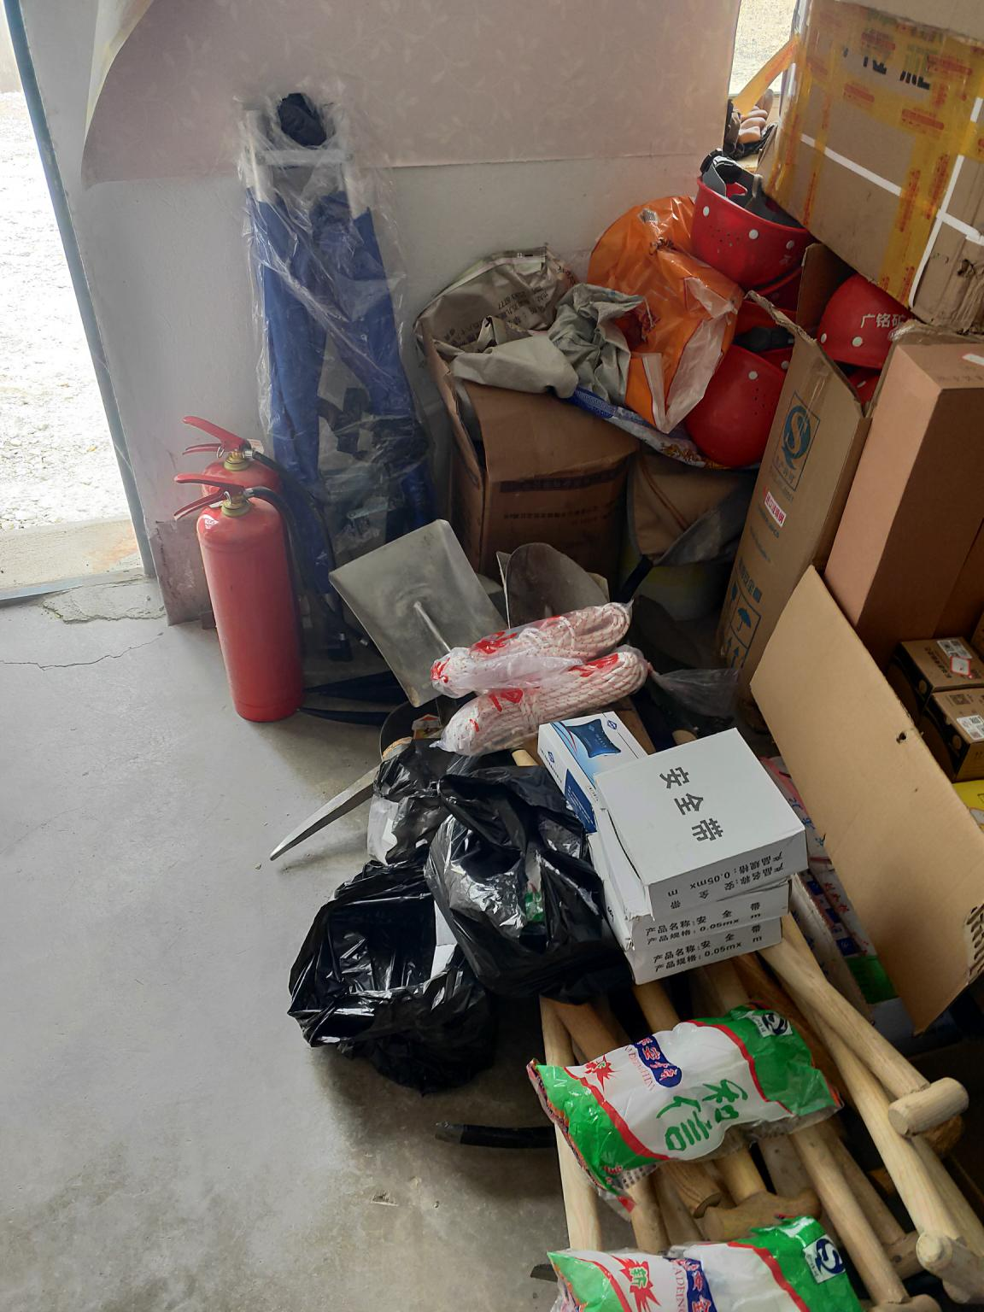

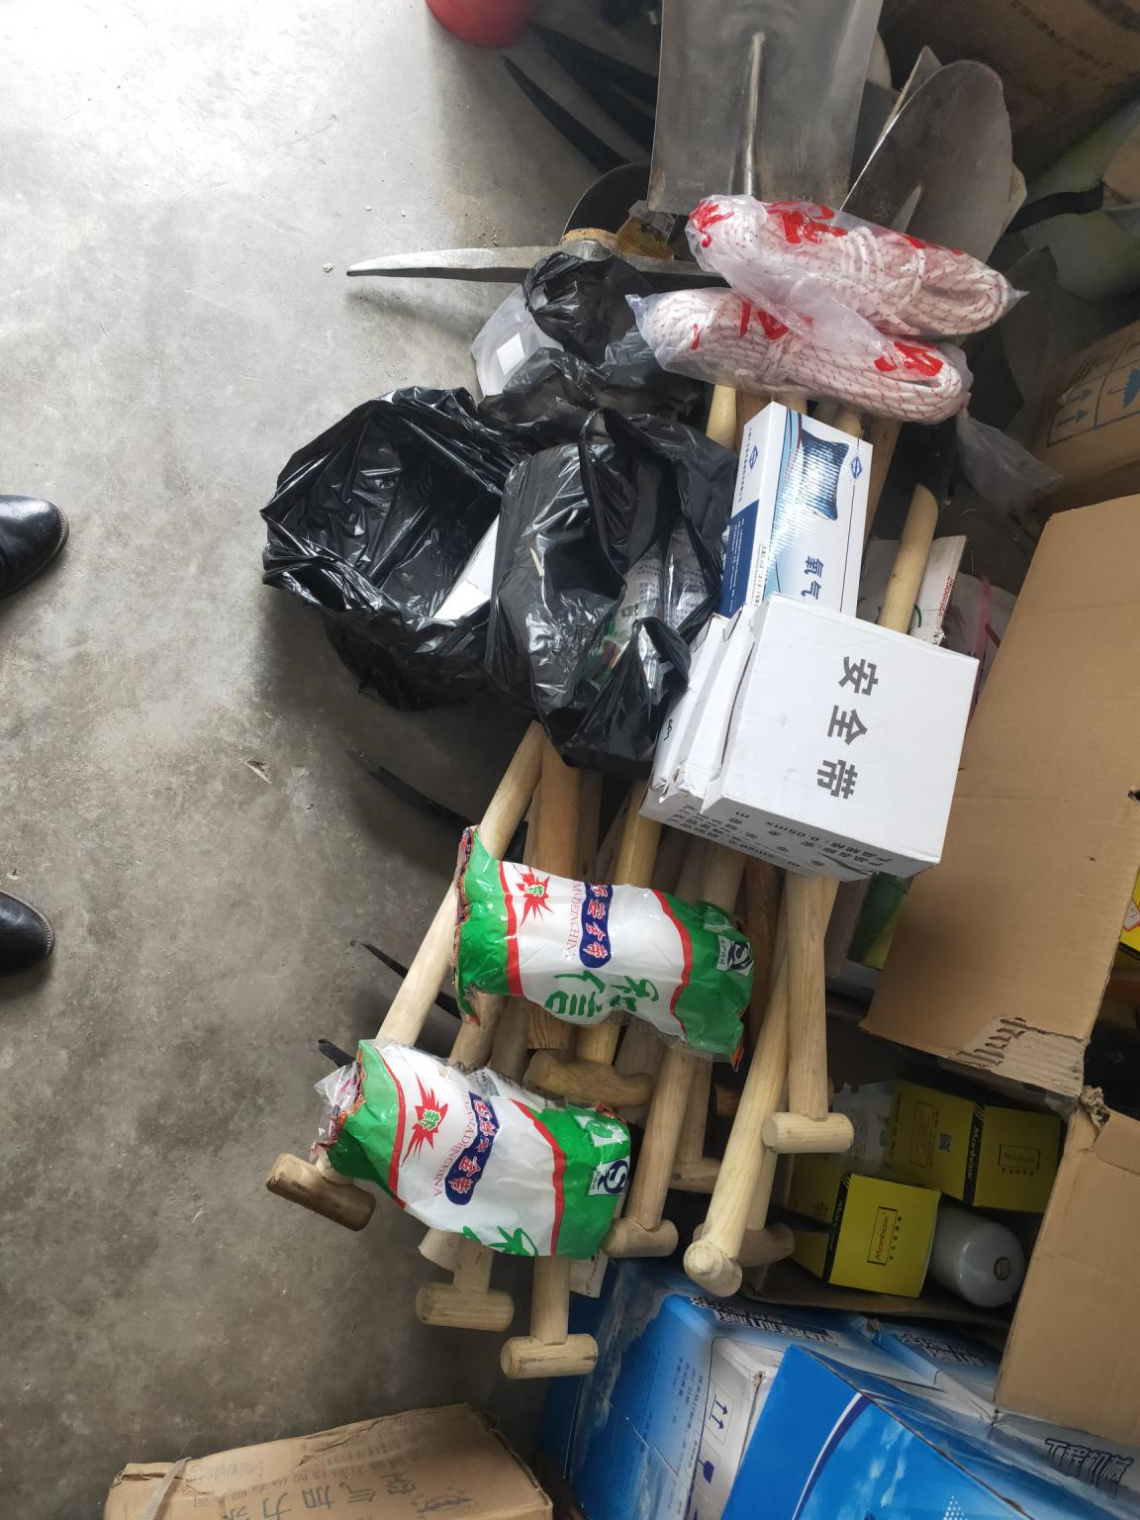

附件5相关单位及联系方式
单 位 | 固定电话
岫岩满族自治县应急管理局应急办 | 7802933
岫岩满族自治县应急管理局矿山科 | 7802833
岫岩满族自治县石庙子镇应急办 | 7702028
岫岩满族自治县医院 | 120
岫岩满族自治县公安局 | 110
岫岩满族自治县消防队 | 119
岫岩县县长值班室 | 7831114
岫岩县防汛指挥部 | 7822911

附件6应急工作规范化格式文本
安全生产事故接报登记表
接报人：
事故类型
事故发生时间
事故发生地点
事故详细情况
报告人姓名
报告人联系方式
接报后处理

备注

接报人：
接报时间： 年 月 日 时 分
安全生产事故处理登记表
事故类型
事故发生时间
事故发生地点

事故主要原因

事故经过

事故责任分析及整改防范措施
人员伤亡及处理情况
部门处理意见 | 签字： 日期
安全设备部处理意见 | 签字： 日期
公司处理意见 | 签字： 日期
安全生产事故报告
单位：
事故、事件名称
发生时间 |  | 发生地点
事故、事件发生经过：

调查人： 日期： 讲述人： 日期：
现场证据：

调查人： 日期：
事故发生原因分析：

参加分析人员： 日期：
纠正措施实施效果验证

验证人： 日期
对责任人的处理结果：
应急培训记录表

培训主题 |  | 培训人员
培训时间 |  | 培训地点
参加人员
培训大纲
培训总结
备注

应急演练记录表

预案名称 |  | 演练单位
演练时间 |  | 演练地点
参加人员
演练目的
演练过程
演练小结
问题及整改措施
备注

附件7应急处置卡

滑坡坍塌事故应急处置卡
事故征兆 | a、大滑坡发生前，会出现断流多年的泉水“复活”的情况，也可能出现泉、井水突然干涸、井（或钻孔）水位突变等异常现象。  b、在滑坡体中部或前部出现横向及纵向放射状裂纹，标志滑坡体已进入临滑状态。  c、大滑坡之前，滑坡体前沿坡脚处土体出现上隆（凸起）现象。  d、大滑坡之前，有岩石开裂或被剪切挤压的声音。  e、临滑之前，滑坡体四周岩体（土体）会出现小型坍塌和松动现象。  f、大滑坡之前，滑坡体上长期位移观测资料中的水平位移和垂直位移，会出现加速变化的趋势，这是明显的临滑迹象。  g、滑坡体后缘的裂缝急剧扩展，并从裂缝中冒出热气或冷风。  h、动物惊恐异常，植物变形。
应急组织与职责 | 临时救援  小组 | 组 长：当班班长  组 员：现场相关人员
应急组织与职责 | 临时救援  小组职责 | 组织有关人员赶赴灾区现场组织抢险救灾，负责组织、指导遇险人员开展自救和互救工作；负责统一调集、指挥现场施救队伍，实施现场抢险救灾；负责实施抢险救灾工作的安全措施，抢救遇险人员和转移事故现场的设备设施；完成现场抢险救灾指挥部交办的其它工作。
应急处置 | （1）当滑坡坍塌的岩石埋住、压住人时，不可惊慌，要在有经验的班长、组长或老工人的指挥下，认真分析造成滑坡、坍塌的主要原因，防止继续滑落伤人，再组织人力迅速抢救遇险者；  （2）抢救时要仔细分析遇险者的位置和被压情况，尽量不要破坏坍塌岩石的堆积状态，小心谨慎地把遇险者身上的岩石搬开，救出伤员。若岩石太大，应多人用撬杠、千斤顶等工具从四周将大岩石块抬起，用木柱支牢，再将伤员救出，千万不可盲目用镐刨、锤砸、掀滚、拉扯等方法，以免加重遇险者的伤势；  （3）在整个抢险救灾过程中，在采场、排土场或尾矿库上、下都应选派有经验的人员观察现场情况，发现问题要立即停止抢险工作进行处理。疏散、撤离、安置受到威胁的人员。  （4）抢救伤员时首先应将受害者轻抬至安全平坦地点，去除身上的用具和口袋中的硬物，检查受害者的伤势情况，受伤部位。  a、对断骨情况在头颈或腰部等重要部位者，施救人员如没受过专业救护培训，现场不应对伤者进行搬动或翻身，只能进行必要的止血及看护，以免造成伤害的扩大，立即拨打紧急救助电话，由专业人员进行救治；  b、对只是四肢等非重要部位的伤害可现场打绑腿进行必要的固定后立即送附近医院。  c、对出血的伤员应进行必要的止血和用绷带简单包扎以免造成失血过多及伤害扩大，立即送上急救车或送附近医院。  d、发现受伤者呼吸和心脏刚停止时．应立即按心脏复苏法支持生命的三项基本原则措施，即通畅气道、口对口（鼻）人工呼吸、胸外挤压正确进行抢救。同时现场人员拨打120急救电话，并将伤者情况与医院进行沟通。
联系方式 | 矿值班室电话:
联系方式 | 应急物资保管人电话：
联系方式 | 主要负责人电话：

放炮事故应急处置卡
事故征兆 | 爆炸伤害事故发生前没有明显的前期征兆
应急组织与职责 | 临时救援  小组 | 组 长：当班班长  组 员：现场相关人员
应急组织与职责 | 临时救援  小组职责 | 组织有关人员赶赴灾区现场组织抢险救灾，负责组织、指导遇险人员开展自救和互救工作；负责统一调集、指挥现场施救队伍，实施现场抢险救灾；负责实施抢险救灾工作的安全措施，抢救遇险人员和转移事故现场的设备设施；完成现场抢险救灾指挥部交办的其它工作。
应急处置 | （1）当爆炸事故发生后，应对事故现场进行警戒。  （2）根据事故现场情况，判断是否可能发生再次爆炸，同时撤离所有人员至安全地带。  （3）立即拨打应急小组和急救电话。在确认不会再次发生同类事故的前提下，立即进行抢救受伤人员。  （4）抢救伤员时首先应将受害者轻抬至安全平坦地点，去除身上的用具和口袋中的硬物，检查受害者的伤势情况，受伤部位。  a、对断骨情况在头颈或腰部等重要部位者，施救人员如没受过专业救护培训，现场不应对伤者进行搬动或翻身，只能进行必要的止血及看护，以免造成伤害的扩大，立即拨打紧急救助电话，由专业人员进行救治；  b、对只是四肢等非重要部位的伤害可现场打绑腿进行必要的固定后立即送附近医院。  c、对出血的伤员应进行必要的止血和用绷带简单包扎以免造成失血过多及伤害扩大，立即送上急救车或送附近医院。  d、发现受伤者呼吸和心脏刚停止时．应立即按心脏复苏法支持生命的三项基本原则措施，即通畅气道、口对口（鼻）人工呼吸、胸外挤压正确进行抢救。同时现场人员拨打120急救电话，并将伤者情况与医院进行沟通。
联系方式 | 矿值班室电话:
联系方式 | 应急物资保管人电话：
联系方式 | 主要负责人电话：

车辆伤害事故应急处置卡
事故征兆 | 车辆伤害事故发生前没有明显的前期征兆
应急组织与职责 | 临时救援  小组 | 组 长：当班班长  组 员：现场相关人员
应急组织与职责 | 临时救援  小组职责 | 组织有关人员赶赴灾区现场组织抢险救灾，负责组织、指导遇险人员开展自救和互救工作；负责统一调集、指挥现场施救队伍，实施现场抢险救灾；负责实施抢险救灾工作的安全措施，抢救遇险人员和转移事故现场的设备设施；完成现场抢险救灾指挥部交办的其它工作。
应急处置 | 如果发现车辆有漏油，疏散无关人员，禁止点火源出现，并根据下列情况，立即采取堵漏措施：  （1）油管折断时，可找一根与油管直径适应的胶皮或塑料管套接。如套接不够紧密，两端再用铁丝捆紧，防止漏油；  （2）油管破裂时，可将破裂处擦干净，涂上肥皂，用布条或胶布缠绕在油管破裂处，并用铁丝捆紧，然后再涂上一层肥皂；  （3）油管接头漏油时，可用棉纱缠绕于油管接头，再将油管螺母与油管接头拧紧；还可将泡泡糖或麦芽糖嚼成糊状，涂在油管螺母座口，待其干凝后起密封作用；  （4）漏油漏水时，可根据砂眼大小，选用相应规格的保险丝，用手锤轻轻将其砸入砂眼内，便可消除漏油、漏水现象。  如果有车辆压住伤者，应立即小心移开车辆，或用千斤顶顶起车辆，将伤者小心移出。再根据伤者的具体情况进行医疗救治。  （1）不要轻易移动受伤者，保持其呼吸道通畅；  （2）有出血时，应有效止血，包扎伤口；  （3）如果发生骨折，用双手稳定及承托受伤部位，限制骨折处活动并设置软垫，用绷带、夹板或替代品妥善固定伤肢；  （4）发生断指（肢）应立即止血，应马上用止血带扎紧受伤的手或脚，或用手指压迫受伤的部位止血，并立即送医院进行手术；  （5）如果伤者出现呼吸或心跳停止，应进行心肺复苏急救。
联系方式 | 矿值班室电话:
联系方式 | 应急物资保管人电话：
联系方式 | 主要负责人电话：

高处坠落事故应急处置卡
事故征兆 | 高处坠落事故发生前没有明显的前期征兆
应急组织与职责 | 临时救援  小组 | 组 长：当班班长  组 员：现场相关人员
应急组织与职责 | 临时救援  小组职责 | 组织有关人员赶赴灾区现场组织抢险救灾，负责组织、指导遇险人员开展自救和互救工作；负责统一调集、指挥现场施救队伍，实施现场抢险救灾；负责实施抢险救灾工作的安全措施，抢救遇险人员和转移事故现场的设备设施；完成现场抢险救灾指挥部交办的其它工作。
应急处置 | 1、发生高处坠落事故时，不可惊慌，要在有经验的班长、组长或老工人的指挥下，组织人力迅速抢救遇险者；  2、抢救伤员时首先应将受害者轻抬至安全平坦地点，去除身上的用具和口袋中的硬物，检查受害者的伤势情况，受伤部位。  （1）对断骨情况在头颈或腰部等重要部位者，施救人员如没受过专业救护培训，现场不应对伤者进行搬动或翻身，只能进行必要的止血及看护，以免造成伤害的扩大，立即拨打紧急救助电话，由专业人员进行救治；  （2）对只是四肢等非重要部位的伤害可现场打绑腿进行必要的固定后立即送附近医院。  （3）对出血的伤员应进行必要的止血和用绷带简单包扎以免造成失血过多及伤害扩大，立即送上急救车或送附近医院。  （4）发现受伤者呼吸和心脏刚停止时．应立即按心脏复苏法支持生命的三项基本原则措施，即通畅气道、口对口（鼻）人工呼吸、胸外挤压正确进行抢救。同时现场人员拨打120急救电话，并将伤者情况与医院进行沟通。
联系方式 | 矿值班室电话:
联系方式 | 应急物资保管人电话：
联系方式 | 主要负责人电话：

机械伤害事故应急处置卡
事故诱因 | 1、安全防护、保险、信号、报警装置缺乏或有缺陷。  2、工作场所空间狭窄，照明不良。  3、违章作业或误操作、误入危险区，不具操作机械素质的人员上岗或其他人员乱动机械。  4、自制或任意改造机械设备，不符合安全要求。  5、工件紧固不牢。  6、其它设备碰撞或设备中有杂物清理不及时。
应急组织与职责 | 临时救援  小组 | 组 长：当班班长  组 员：现场相关人员
应急组织与职责 | 临时救援  小组职责 | 组织有关人员赶赴灾区现场组织抢险救灾，负责组织、指导遇险人员开展自救和互救工作；负责统一调集、指挥现场施救队伍，实施现场抢险救灾；负责实施抢险救灾工作的安全措施，抢救遇险人员和转移事故现场的设备设施；完成现场抢险救灾指挥部交办的其它工作。
应急处置 | （1）发生机械伤害事故时，第一个发现人员必须在第一时间进行初步判定受伤人员的受伤严重程度，并立即采取相关的应急措施。  （2）为防止事故扩大，确保安全，发生机械伤害事故时，必须立即停止设备运行，救出受伤的人员。  （3）将受害人移至安全地带进行初步抢救处理，救护人员必须根据现场实际情况采取相应的救护措施进行抢险和救护，未经急救培训合格人员不得擅自进行救治，必须落实一人一卡，做好各项救治记录，同时拨打急救电话。  a、对断骨情况在头颈或腰部等重要部位者，施救人员如没受过专业救护培训，现场不应对伤者进行搬动或翻身，只能进行必要的止血及看护，以免造成伤害的扩大，立即拨打紧急救助电话，由专业人员进行救治；  b、对只是四肢等非重要部位的伤害可现场打绑腿进行必要的固定后立即送附近医院。  c、对出血的伤员应进行必要的止血和用绷带简单包扎以免造成失血过多及伤害扩大，立即送上急救车或送附近医院。  d、发现受伤者呼吸和心脏刚停止时．应立即按心脏复苏法支持生命的三项基本原则措施，即通畅气道、口对口（鼻）人工呼吸、胸外挤压正确进行抢救。同时现场人员拨打120急救电话，并将伤者情况与医院进行沟通。
联系方式 | 矿值班室电话:
联系方式 | 应急物资保管人电话：
联系方式 | 主要负责人电话：

附件8评审现场照片
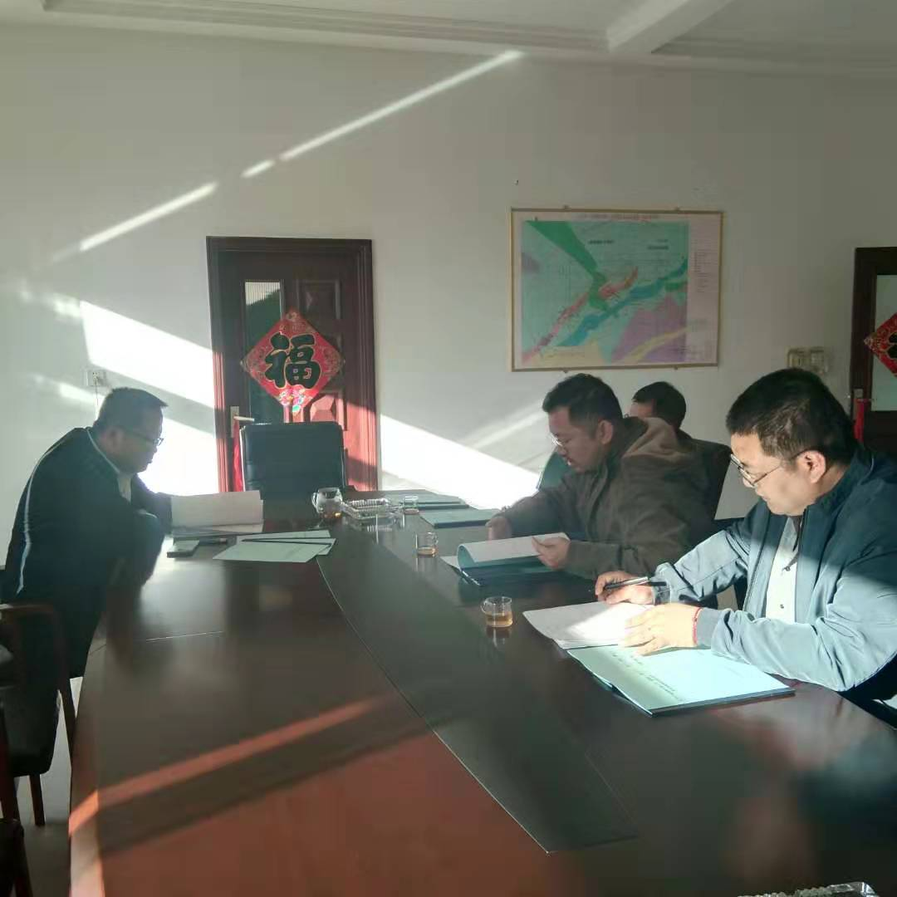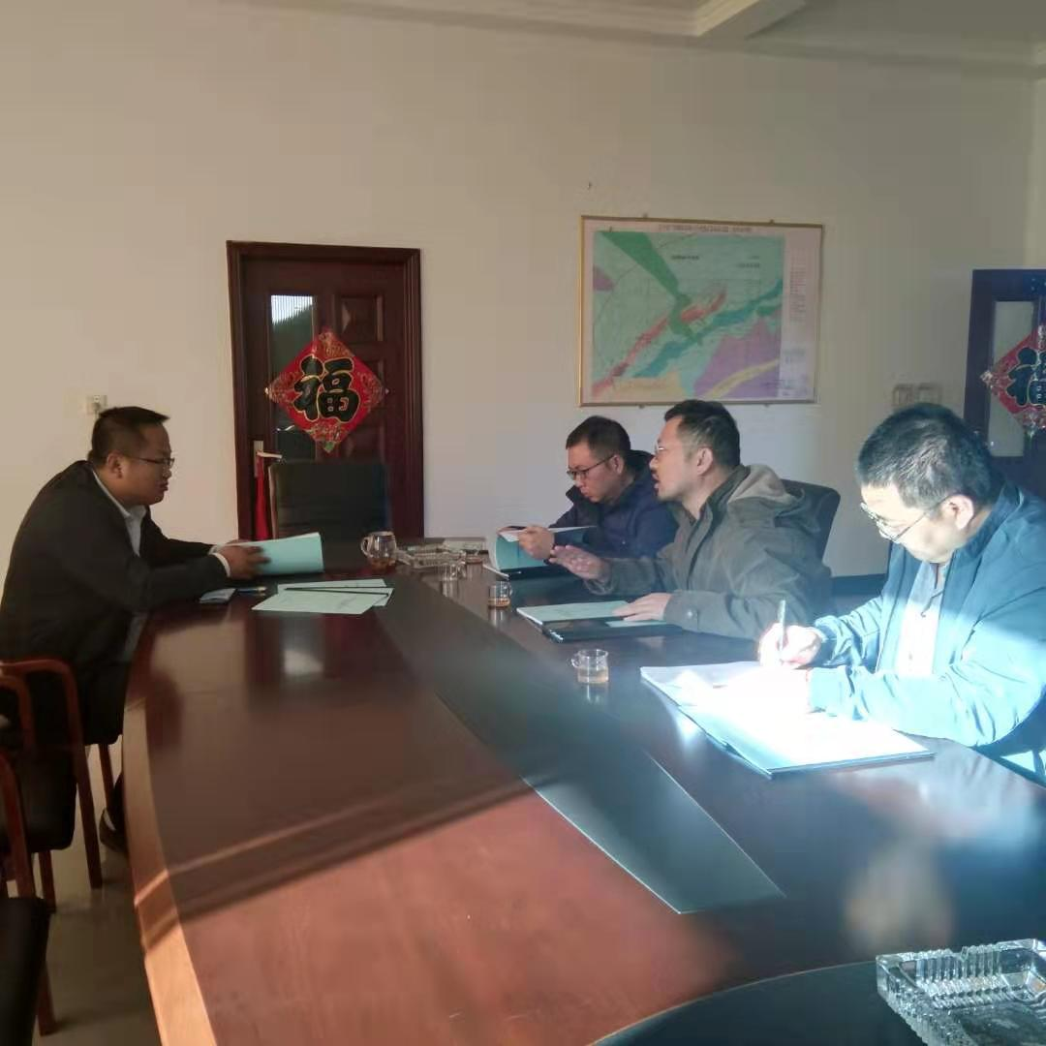

附件9生产安全事故应急预案评估表
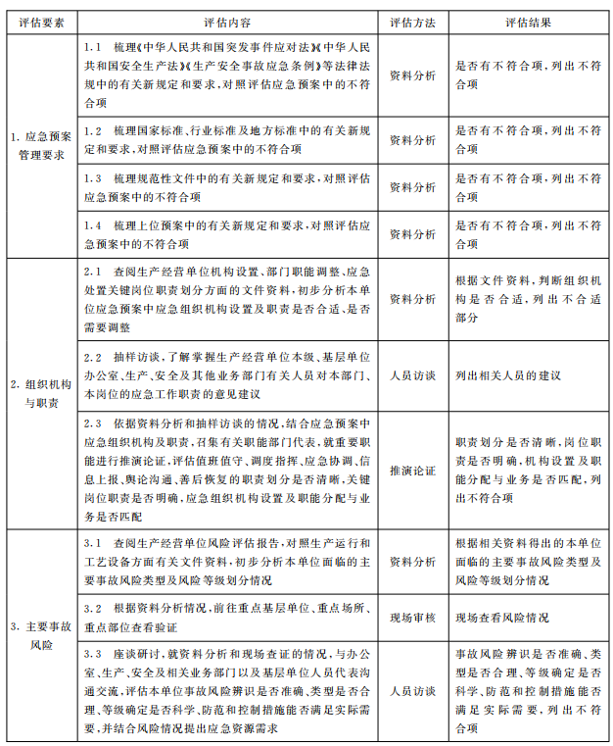

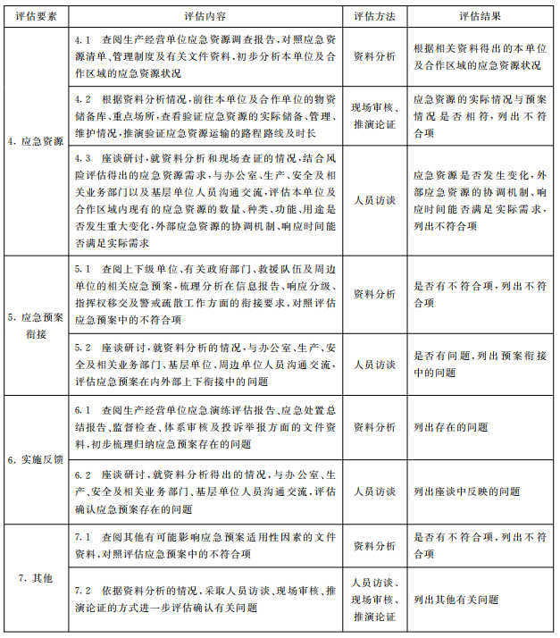

附件10交通位置图
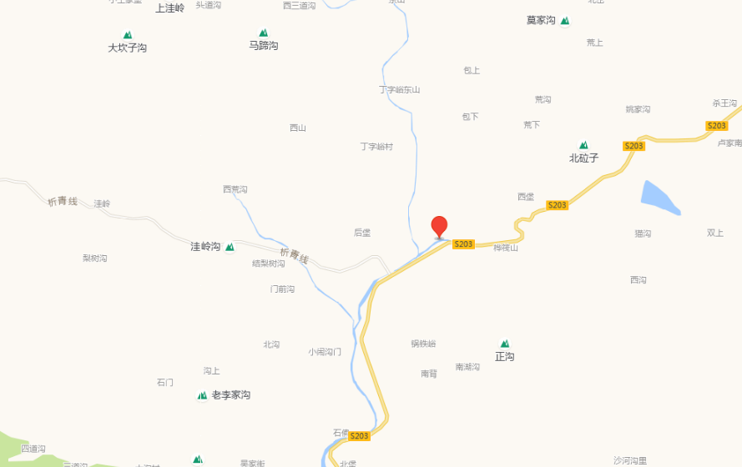

附件11 矿山采场现状图
